Câu hỏi: Người tham gia lực lượng tham gia bảo vệ an ninh, trật tự ở cơ sở cần tiêu chuẩn, điều kiện gì?
Trả lời:
Theo Điều 13, công dân Việt Nam có nguyện vọng và có các tiêu chuẩn, điều kiện sau đây được xem xét, tuyển chọn tham gia lực lượng tham gia bảo vệ an ninh, trật tự ở cơ sở:
1. Từ đủ 18 tuổi đến đủ 70 tuổi; trường hợp trên 70 tuổi mà bảo đảm sức khỏe thì Chủ tịch Ủy ban nhân cấp xã xem xét, quyết định trên cơ sở đề nghị của Công an cấp xã;
2. Có lý lịch rõ ràng; phẩm chất đạo đức tốt; bản thân và gia đình chấp hành tốt đường lối, chủ trương của Đảng, chính sách, pháp luật của Nhà nước; không phải là người đang bị truy cứu trách nhiệm hình sự, đang chấp hành án hình sự ở xã, phường, thị trấn, chấp hành biện pháp tư pháp hoặc chấp hành biện pháp xử lý hành chính. Trường hợp đã chấp hành xong bản án của Tòa án thì phải được xóa án tích; đã chấp hành xong quyết định áp dụng biện pháp xử lý hành chính thì phải hết thời hạn được coi là chưa bị áp dụng biện pháp xử lý hành chính theo quy định của pháp luật;
3. Có bằng tốt nghiệp hoặc đã hoàn thành chương trình giáo dục trung học cơ sở trở lên. Đối với khu vực biên giới, hải đảo, miền núi, vùng có điều kiện kinh tế - xã hội đặc biệt khó khăn, vùng đồng bào dân tộc thiểu số thì có thể tuyển chọn người đã học xong chương trình giáo dục tiểu học;
4. Đang thường trú hoặc tạm trú từ 01 năm trở lên và thường xuyên sinh sống tại nơi công dân nộp đơn đề nghị tham gia lực lượng tham gia bảo vệ an ninh, trật tự ở cơ sở. Trường hợp quy định tại khoản 3 Điều 15 của Luật này thì phải đang thường trú hoặc tạm trú tại nơi nộp đơn đề nghị tham gia lực lượng tham gia bảo vệ an ninh, trật tự ở cơ sở;
5. Có đủ sức khỏe theo giấy chứng nhận của cơ sở khám bệnh, chữa bệnh được thành lập, hoạt động theo quy định của pháp luật.
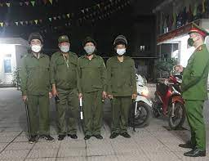
Câu hỏi: Lực lượng tham gia bảo vệ an ninh, trật tự ở cơ sở được bố trí như thế nào?
Trả lời: Điều 14 của Luật quy định về việc bố trí lực lượng tham gia bảo vệ an ninh, trật tự ở cơ sở như sau:
1. Lực lượng tham gia bảo vệ an ninh, trật tự ở cơ sở được kiện toàn từ lực lượng bảo vệ dân phố, Công an xã bán chuyên trách đang được tiếp tục sử dụng và Đội trưởng, Đội phó đội dân phòng hoặc được tuyển chọn theo quy định của Luật này.
2. Lực lượng tham gia bảo vệ an ninh, trật tự ở cơ sở được bố trí thành Tổ bảo vệ an ninh, trật tự. Địa bàn phụ trách của Tổ bảo vệ an ninh, trật tự là một hoặc một số thôn, tổ dân phố thuộc đơn vị hành chính cấp xã hoặc tại huyện không tổ chức đơn vị hành chính cấp xã.
3. Căn cứ tình hình, yêu cầu bảo đảm an ninh, trật tự, điều kiện kinh tế - xã hội, quy mô dân số, diện tích tự nhiên của địa phương, Hội đồng nhân dân cấp tỉnh quy định tiêu chí thành lập Tổ bảo vệ an ninh, trật tự và tiêu chí về số lượng thành viên Tổ bảo vệ an ninh, trật tự trên địa bàn quản lý.
4. Ủy ban nhân dân cấp tỉnh quyết định số lượng Tổ bảo vệ an ninh, trật tự cần thành lập, số lượng thành viên Tổ bảo vệ an ninh, trật tự tại thôn, tổ dân phố thuộc phạm vi quản lý đến từng đơn vị hành chính cấp xã.
5. Căn cứ Quyết định của Ủy ban nhân dân cấp tỉnh quy định tại khoản 4 Điều này, Chủ tịch Ủy ban nhân dân cấp xã theo đề nghị của Công an cấp xã quyết định thành lập Tổ bảo vệ an ninh, trật tự và từng thành viên Tổ bảo vệ an ninh, trật tự.
Câu hỏi: Tổ viên Tổ bảo vệ an ninh, trật tự được tuyển chọn như thế nào?
Trả lời: Điều 15 của Luật quy định việc tuyển chọn Tổ viên Tổ bảo vệ an ninh, trật tự như sau:
1. Căn cứ yêu cầu về bảo đảm an ninh, trật tự ở cơ sở, Công an cấp xã có trách nhiệm tham mưu giúp Ủy ban nhân dân cùng cấp xây dựng kế hoạch và tổ chức tuyển chọn Tổ viên Tổ bảo vệ an ninh, trật tự bảo đảm tiêu chuẩn, điều kiện, phù hợp với quy định tại khoản 4 Điều 14 của Luật này.
2. Việc tuyển chọn Tổ viên Tổ bảo vệ an ninh, trật tự bảo đảm công khai, dân chủ, đúng quy định của pháp luật.
3. Ưu tiên tuyển chọn công dân đã có thời gian phục vụ trong Công an nhân dân, Quân đội nhân dân, Công an xã bán chuyên trách đã kết thúc nhiệm vụ, công dân am hiểu về phong tục, tập quán, có uy tín trong cộng đồng dân cưhoặc đã từng tham gia lực lượng tham gia bảo vệ an ninh, trật tự ở cơ sở.
4. Bộ trưởng Bộ Công an quy định về hồ sơ, trình tự, thủ tục tuyển chọn Tổ viên Tổ bảo vệ an ninh, trật tự.

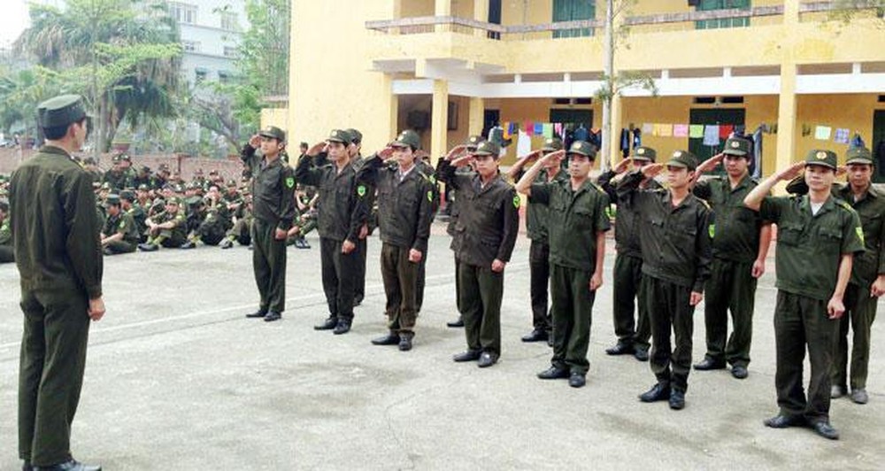

BỘ CÔNG AN
CỤC PHÁP CHẾ VÀ CẢI CÁCH HÀNH CHÍNH, TƯ PHÁP

QUY ĐỊNH VỀ
XÂY DỰNG LỰC LƯỢNG THAM GIA BẢO VỆ AN NINH, TRẬT TỰ Ở CƠ SỞ

Căn cứ Luật Lực lượng tham gia bảo vệ an ninh, trật tự ở cơ sở được Quốc hội khóa XV, kỳ họp thứ 6 thông qua ngày 28/11/2023, có hiệu lực từ ngày 01/7/2024

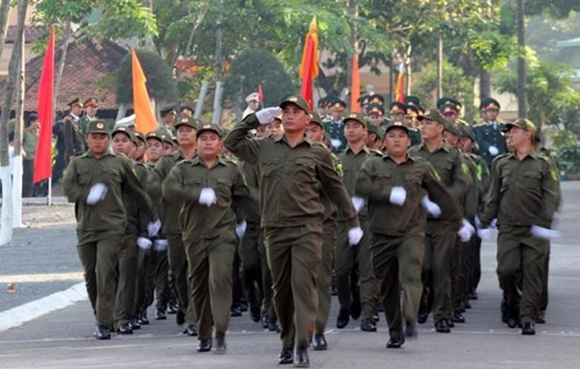

Năm 2023

